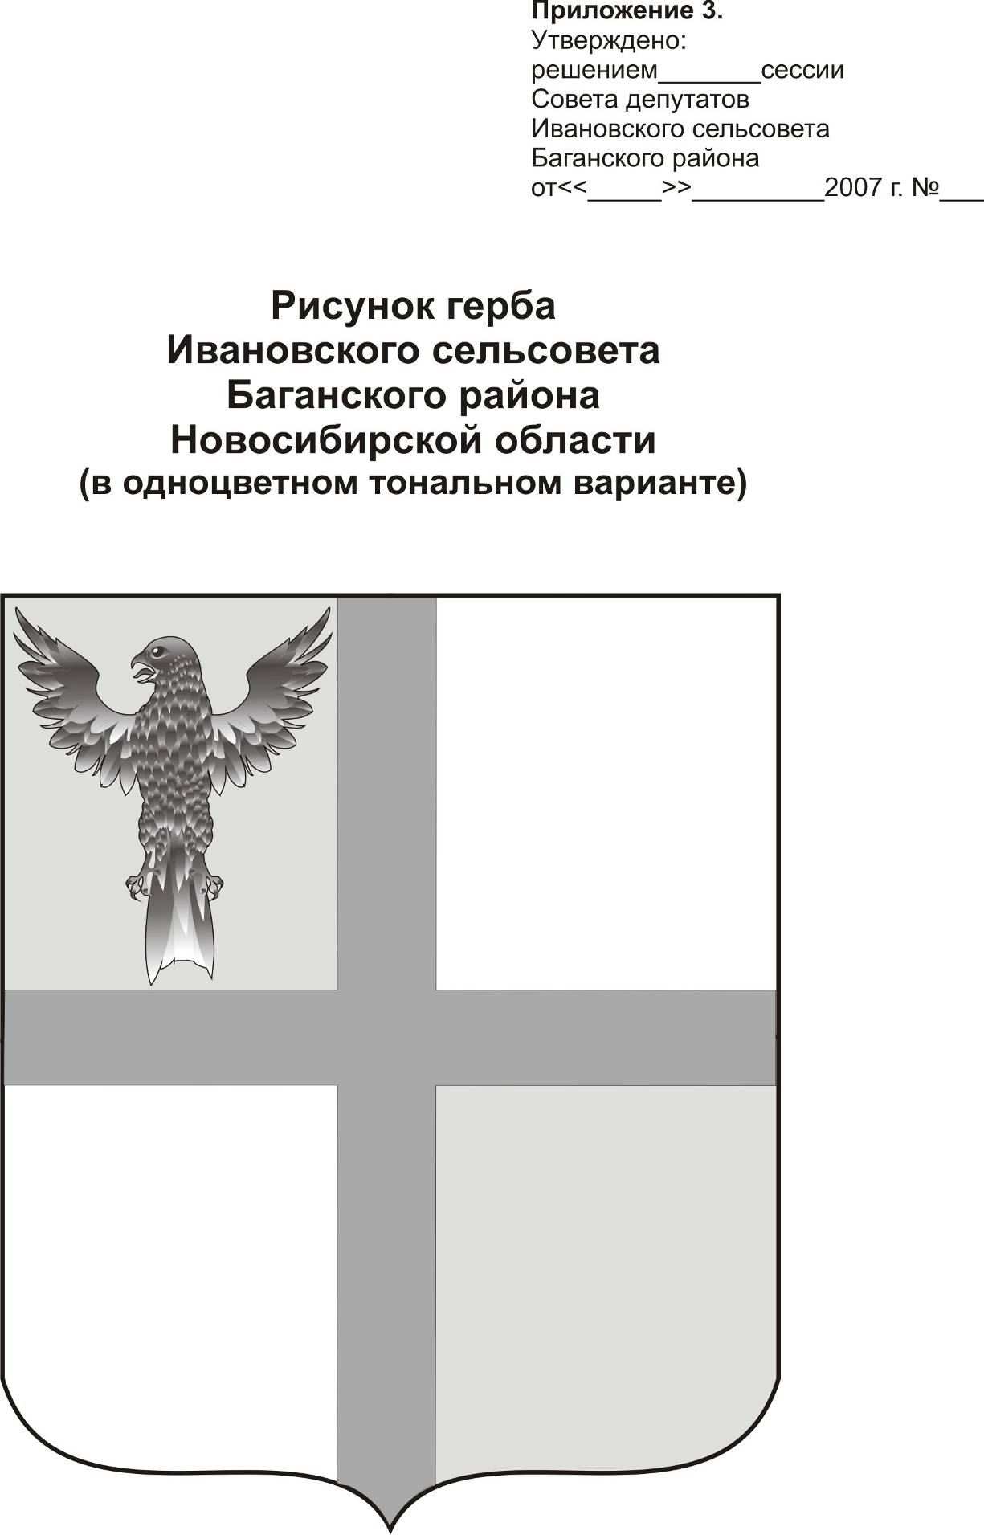
АДМИНИСТРАЦИЯ ИВАНОВСКОГО СЕЛЬСОВЕТА
БАГАНСКОГО РАЙОНА НОВОСИБИРСКОЙ ОБЛАСТИ

РАСПОРЯЖЕНИЕ

26.09.2014 № 43
с.Ивановка

Об организации и проведении декады пожилых людей на территории Ивановского сельсовета.

В целях подготовки и проведения Декады пожилых людей на территории Ивановского сельсовета.
1. Утвердить организационный комитет по подготовке и проведению Декады пожилых людей в составе:
- Шульга Николай Борисович– Глава сельсовета;
- Фоменко Нина Николаевна – специалист по социальным вопросам;
- Кацендорн Владимир Юрьевич – директор Ивановской средней школы;
- Ковальчук Нина Федоровна – председатель Совета ветеранов;
- Зыкова Лариса Ивановна – директор КДЦ;
- Савва Алина Ильинична – фельдшер ФАП с. Ивановка.
2. Утвердить план мероприятий по организации и проведении Декады пожилых людей на территории Ивановского сельсовета.

Глава Ивановского сельсовета
Баганского района Новосибирской области Н.Б.Шульга

Ритер Екатерина Андреевна
39-219

Утвержден
распоряжением администрации
Ивановского сельсовета
№ 44 от 26.09.2014

П Л А Н
мероприятий по организации и проведению Декады пожилых людей на территории муниципального образования Ивановского сельсовета

№ пп | Мероприятия | Дата проведения | Ответственные
1. | Продолжить работу по оказанию «Тимуровской помощи» одиноким пенсионерам | в течение всего года | Директор Ивановской средней школы Кацендорн В.Ю.
2. | Провести встречи с ветеранами труда | в течение декады | Библиотекарь  Харашута Н.А.,  директор КДЦ Зыкова Л.И.
3. | Уход за памятником | В течение года | МОУ Ивановская СОШ
4. | Акция «Поздравляем пожилых людей» | В течение декады | МОУ Ивановская СОШ (Кацендорн Л.П., Бухмиллер О.В)
5. | Конкурс. Рассказ «Вместе с бабушкой и дедушкой» | В течение декады | МОУ Ивановская СОШ
6. | Организовать посещение тяжелобольных пожилых людей на дому. | В течение декады | Администрация сельсовета, Ивановский КДЦ
7. | Организовать праздничное поздравление на дому больных пожилых граждан. | в течение декады | Директор КДЦ Зыкова Л.И.  худ. руководитель Бригинец С.Ю.
8. | Концерт ко Дню пожилого человека «Дорогие мои старики» | 01.10.2014 | Ивановский КДЦ  МОУ Ивановская СОШ
9. | Концерт ко Дню пожилых людей «Мои года, моё богатство» | 01.10.2014 | Подольский СК
10. | Выездной концерт ко Дню пожилого человека в д. Грушевка, д. Подольск. | 01.10.2014 | Ивановский КДЦ
11. | Праздничная программа ко Дню пожилых людей «Голубой огонёк» | 01.10.2014 | Грушевский СДК
12. | Проведение классных часов на темы: «Связь поколений», «Мудрость приходит с годами», «Моя бабушка», «Наши бабушки и дедушки», «Я с бабушкой своей дружу!» | В течение декады | МОУ Ивановская СОШ
13. | Организация праздничных мероприятий во всех организациях и учреждениях с чествованием пожилых людей. | 01.10.2014 – 05.10.2014 | Руководители организаций и учреждений

